

MERSİN İLİ,
YENİŞEHİR İLÇESİ, MENTEŞ MAHALLESİ
TAZİYE EVİ ALANINA İLİŞKİN
1/5000 ÖLÇEKLİ NAZIM İMAR PLANI DEĞİŞİKLİĞİ
PLAN AÇIKLAMA RAPORU VE PLAN HÜKÜMLERİ

2025
MERSİN İLİ,
YENİŞEHİR İLÇESİ, MENTEŞ MAHALLESİ
TAZİYE EVİ ALANINA İLİŞKİN 1/5000 ÖLÇEKLİ NAZIM İMAR PLANI DEĞİŞİKLİĞİ
PLAN AÇIKLAMA RAPORU VE PLAN HÜKÜMLERİ

1.PLANLAMA ALANI
Nazım imar planı değişikliğine konu edilen alan Mersin İli, Yenişehir İlçesi Menteş Mahallesi sınırları içerisinde yer alan Toros Koleji doğusunda bulunan Belediye Hizmet Alanı ve Park Alanının çevresini kapsamakta olup plan değişikliği sınırı alanı yaklaşık 2523.8 m² büyüklüğündedir. 1/5000 ölçekli O33A17D ve O33A22A hâlihazır paftalarında yer almaktadır.
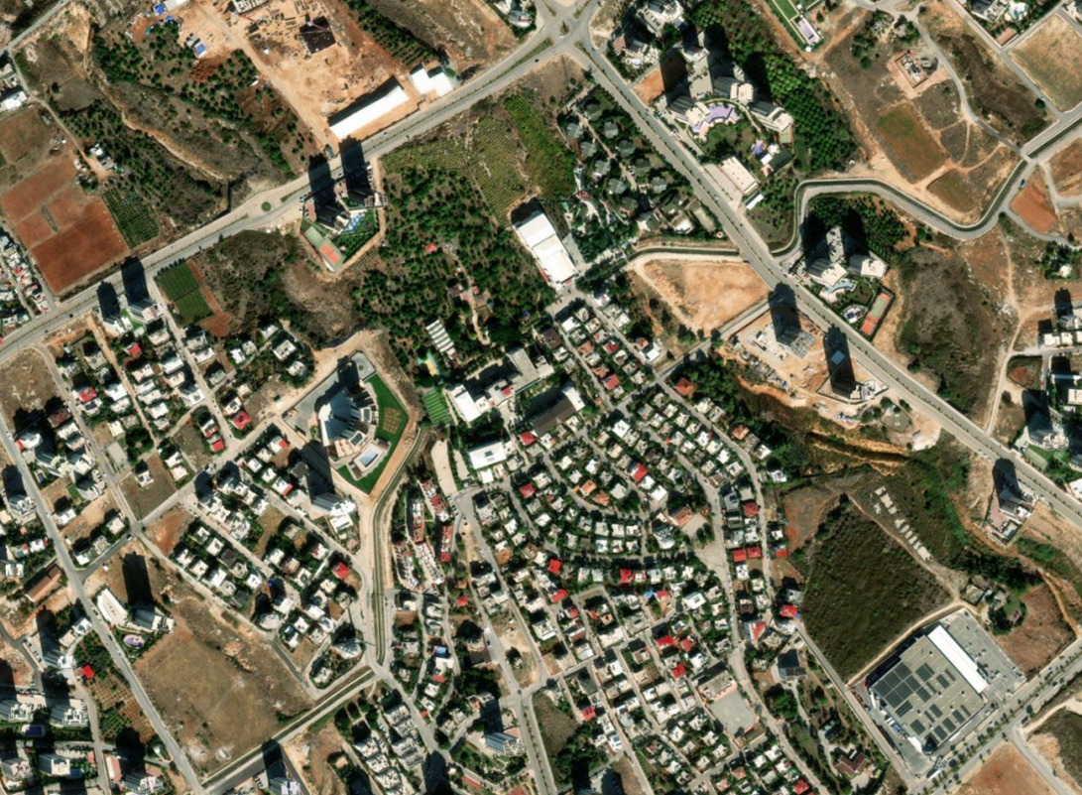
Şekil 1. Planlama Alanının Konumu

2.PLAN AMACI

"Plan değişikliğine konu alan, Mersin Büyükşehir Belediye Meclisi'nin 31.07.2018 tarih ve 560 sayılı kararı ile onaylanan Akdeniz-Toroslar-Yenişehir-Mezitli llçeleri 1/5000 ölçekli İlave ve Revizyon Nazım İmar Planı'nda "Belediye Hizmet Alanı" ve "Park Alanı" olarak, yürürlükte bulunan 1/1000 ölçekli Uygulama İmar Planında ise "E:0.90 Yençok:20.50 TAKS:0.50 yapılaşma koşullu Belediye Hizmet Alanı (Sosyal, Kültürel ve İdari Merkez)" olarak, "Park Alanı" olarak planlıdır.
Sosyal Hizmetler Dairesi Başkanlığı'nın 27.05.2025 tarih ve 1034432 sayılı yazısı ile Yenişehir İlçesi Menteş Mahallesi 7640 ada 1 parselin batısında bulunan alan Belediyemiz hizmetlerinde kullanılmak ve taziye evi yapılması amacıyla Belediye Hizmet Alanı olarak planlanması talep edilmiştir.
Mekânsal Planlar Yapım Yönetmeliği'nin 26. Maddesinde; "İmar planında yer alan yol hariç sosyal ve teknik altyapı alanlarının ve kamuya ait sosyal ve kültürel tesis alanlarının kaldırılabilmesi veya küçültülmesi ancak bu tesislerin hitap ettiği hizmet etki alanı içinde eşdeğer yeni bir alanın ayrılması suretiyle yapılabilir. Eşdeğer alanın ayrılmasında yüzölçümü ve konum özellikleri korunur. Bu alanların yerinin değiştirilmesinde, mevcut plandaki hizmet etki alanına göre aynı uygulama etabı veya bölge içinde kalması, yaya erişim mesafelerinin dikkate alınması ve yeni tespit edilen alanın tesisin yapılmasına müsait olması zorunludur." Hükmü yer almaktadır. Yukarıda anılan mevzuat hükmü doğrultusunda, talep edilen alanın imar planlarına "Belediye Hizmet Alanı (İdari, Sosyal ve Kültürel Merkez Taziye Evi)" olarak, kaldırılan park alanının ise Yenişehir İlçesi Menteş Mahallesi 8781 ada 15 parsel numaralı taşınmazın kuzeyinde yer alan alanın "Park Alanı" olarak planlanması amaçlanmaktadır.

3.1/5000 ÖLÇEKLİ NAZIM İMAR PLAN DEĞİŞİKLİĞİ

Mersin Büyükşehir Belediye Meclisi’nin 14.07.2025 tarih ve 551 sayılı kararı ile Yenişehir İlçesi, Menteş Mahallesi sınırları içerisinde bulunan alana ilişkin 1/5000 Ölçekli Nazım İmar Planı ve 1/1000 Ölçekli Uygulama İmar Planı değişikliği kabul edilmiş olup bahse konu alan 1/5000 Ölçekli Nazım İmar Planında "Belediye Hizmet Alanı (İdari, Sosyal ve Kültürel Merkez Taziye Evi)" olarak, kaldırılan park alanının ise Yenişehir İlçesi Menteş Mahallesi 8781 ada 15 parsel numaralı taşınmazın kuzeyinde bulunan alan "Park Alanı" olarak düzenlenmiştir.

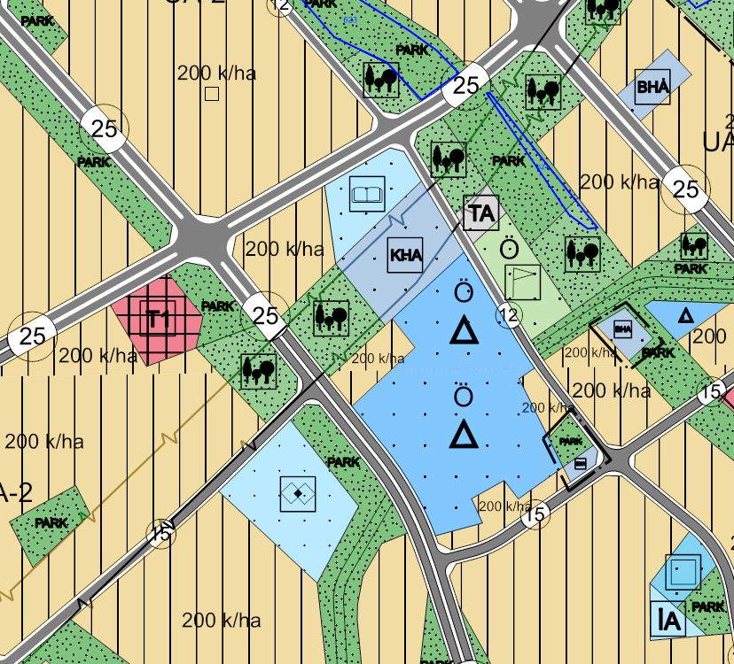

Şekil 2. Teklif 1/5000 ölçekli Nazım İmar Planı

5.PLAN HÜKÜMLERİ
1-BU PLAN VE KOŞULLARINDA BELİRTİLMEYEN KONULARDA, 3194 SAYILI İMAR KANUNU VE İLGİLİ YÖNETMELİK HÜKÜMLERİNE VE YÜRÜRLÜKTE BULUNAN 1/5000 ÖLÇEKLİ NAZIM İMAR PLANI HÜKÜMLERİNE UYULACAKTIR.

